**Geoingegneria...o meglio geoterrorismo**

[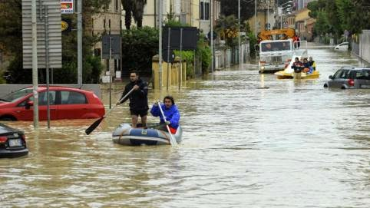](http://3.bp.blogspot.com/-0keXE5P5tXQ/U2fPSTucRwI/AAAAAAAAu_A/_L23ruK5NIE/s1600/alluvione-marche.jpg)

L’impiego del cosidetto Solar radiation management, cioè la pratica di spruzzare nell’atmosfera i cosidetti aerosol, ossia particelle che a quanto si dice servirebbero solo per schermare la luce solare ed evitare cosi il surriscaldamento dovuto alle emissioni di co2( come afferma uno dei principali promotori e finanziatori Bill Gatez) dunque non è affatto pianificato e basta .  
Infatti questo è quanto suggerisce la discussione accademica dei geoingegneri civili avviata nel frattempo dall’alto su questo tema ( come Edwar Teller l’inventore della bomba ad idrogeno, David Keith, Ken Caldeira e Lowell Wood).

Invece l’uso di questa tecnica è già da lungo tempo, da decenni, pratica quotidiana  e chiaramente avviene anche per ben altri motivi.

[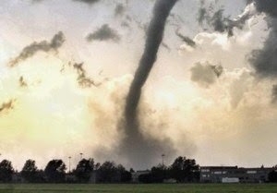](http://2.bp.blogspot.com/-4lf-UPZysQU/U2fPWcU-lHI/AAAAAAAAu_I/wnvAJRkQ_YE/s1600/tromba_d_aria_modena.jpg)

Bertell commenta tutto ciò affermando che si interviene nei sistemi vitali del pianeta, prima ancora di sapere come funzionano ( e non si sa se qualcuno potrà mai più avere modo di fare l’esperienza del loro originario funzionamento).

La Geoingegneria non può essere sperimentata appunto in laboratorio, ma solo sul campo e cioè sul campo costituito dall’intero pianeta, proprio come le esplosioni atomiche. Bertel ha formulato la tesi che la terra nel frattempo sia stata trasformata in un arma bellica, tramite la manipolazione e l’intensificazione artificiale dell’oscillazione in una forza peculiare, cioè quella elettromagnetica, dando luogo a lanci verso la ionosfera che poi rimbalzano sulla terra, armi al plasma e utilizzando quindi la ionosfera come se fosse una canna da fucile. In tal modo si possono   produrre danni incalcolabili anche alla ionosfera stessa, cioè danneggiare sia noi stessi che lei.

il progetto patriarcale del dominio della natura, della sua distruzione e della sua trasformazione ha portato finora (a chi è ai vertici di tutto questo) moltissimo denaro e ancor più potere.E’ per questo che fra loro è cosi amato, anzi è diventato religione generale della modernità. E ora questo progetto alchimistico di “creazione della distruzione”non solo deve penetrare sempre piu in profondità nella microdimensione della vita( l’atomo, il gene e l’ambito nanometrico della materia vivente). Ma deve anche conquistare la macrodimensione della vita, la terra stessa come pianeta e trasformarla in una colonia.

Sottomettere il pianeta terra, con tutti i mezzi già a disposizione e con quelli ancora da inventare, di sottometterlo al controllo, alla manipolazione, anzi alla trasformazione distruttiva, al fine di renderlo un pianeta “migliore”, cioè di farne una servizievole mega-macchina.

CONFERENZA DI CLAUDIA VON WERLHOF (contributo al congresso:orizzonte degli eventi)  La scienza incontra la spiritualità

Nel frattempo il nostro “bel paese” paga anch’ esso pesantemente il prezzo di queste operazioni distruttive di GEOINGENGNERIA…

Trombe d’aria… http://www.ilpost.it/2014/05/02/trombe-aria-modenese-nonantola/

Alluvioni o come preferiscono i media e i meteo di regime “bombe d’acqua”nelle marche…http://www.lastampa.it/2014/05/03/multimedia/italia/bomba-dacqua-sulle-marche-ecco-i-paesi-sommersi-tc5sciAF2Tjd3X7DdDuo0M/pagina.html

Senza voler contare i precedenti di questi ultimi mesi e anni tra terremoti vari ecc…

Crimine in atto…

NO GEOINGEGNERIA!!!

<http://marinelliluisa.wordpress.com/2014/05/05/geoingegneria-o-meglio-geoterrorismo/>